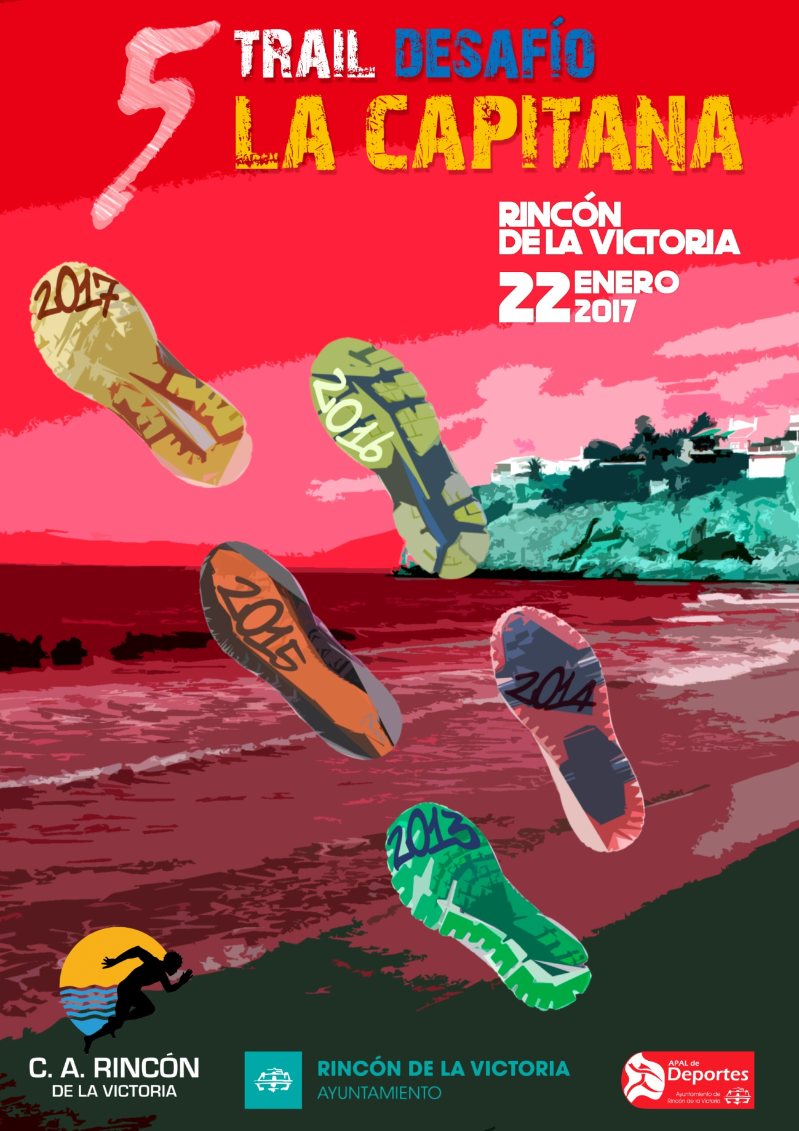



Este año celebramos nuestro quinto aniversario y tenemos más novedades, en principio a la hora de inscribirse contamos con la posibilidad del pago on line con tarjeta.
El Cronometraje este año será controlado por chip.
También contaremos con una fiesta cumpleañera fin de carrera.
Otras novedades son las carreras que se celebrarán a la vez que la Capitana y de las que se informará muy pronto

5º Trail Desafío de la Capitana TDC5 Lanzamiento 06/09/2016
1º Capitana Vertical CV1 Lanzamiento 08/09/2016
2º Mini Trail Infantil La Capitana MTC2 Lanzamiento Octubre de 2016

Con Motivo de nuestro quinto Cumpleaños lanzamos 300 inscripciones de la Capitana a 10 Euros.
También nos hemos propuesto recaudar una cantidad importante de comida no perecedera en esta edición, los corredores somos solidarios y rogamos a todos los participantes que así lo deseen, voluntarios, miembros del Club, corredores, espectadores, etc. Que aporten lo que buena mente puedan de la siguiente lista :
Lentejas, Garbanzos, Alubias, Arroz, Conservas, Galletas, Leche, Harina, Cacao, Café, Aceite, Pasta.
Vamos a Hacerlo, seguro que podemos, después de las Navidades los economatos se vacían y nosotros vamos a ayudarles, gracias a todos.
Por supuesto esto no es obligatorio, pero contamos con todos vosotros.

V Trail Desafío de la Capitana, 22 de Enero de 2017
Rincón de la Victoria
Reglamento e información general TDC5
El Corredor al inscribirse acepta el presente reglamento y se compromete a cumplirlo.
El Trail Desafío de la Capitana es una carrera de montaña de dificultad media que parte de la playa en Rincón de la Victoria, discurre por los montes que circundan el municipio y tiene su meta en el Campo de Futbol de C.D. Rincón.
Participantes TDC5 :
Puede participar toda persona mayor de 18 años que así lo desee siempre y cuando esté preparada físicamente para afrontar un circuito de montaña de unos 21 kms, esta prueba se puede realizar corriendo o como senderista.
Cada participante conoce sus límites físicos y su salud, por lo que él mismo tiene que valorar su participación en la carrera o no, ser capaz de hacerla en el tiempo máximo estipulado (5 horas) y lo hace bajo su responsabilidad renunciando a cualquier acción legal contra esta organización por los problemas físicos y/o de salud que le puedan surgir durante el trascurso del Trail o a consecuencia del mismo.
La carrera está cubierta por una póliza de seguro de responsabilidad civil y una póliza de seguro individual de cada corredor suscrita por el Ayuntamiento de Rincón de la Victoria.
La participación de menores de 18 años se permitirá en algunos casos que valoraremos según circunstancias, en caso de que se permita correr a algún menor este tendrá que presentar un permiso escrito a mano por sus progenitores o tutores legales en el que se responsabilicen de su salud, estado físico y de cualquier eventualidad que pueda acontecer derivada de su participación en el Trail.
Los participantes se comprometen a ir debidamente equipados para un trail de montaña, la organización puede negar la participación a personas que no lleven un material adecuado o que a su juicio sea peligroso.
Esta permitido el uso de bastones para ayudarse durante el trail.

Inscripciones TDC5 :

Vía On Line en www.triatlonmalaga.es con pago por transferencia bancaria o por tarjeta.

Presencialmente en Triaworld, Av. Del Mediterráneo , Rincón de la Victoria.
(solo efectivo)
Cuota de Inscripción
10 Euros hasta cubrir las primeras 300 inscripciones o hasta el 1 de Octubre de 2016 (lo primero que suceda) a partir del inscrito 301 o del 1 de Octubre y hasta el día 20 de Diciembre la cuota de inscripción será de 15 Euros, a partir del 21 de Diciembre y hasta el día 12 de Enero de 2017 a las 14.00 horas la cuota será de 20 euros.

Para aquellos que deseen realizar el pago por transferencia bancaria rogamos sigan escrupulosamente las siguientes indicaciones, 1º tienen que dar de alta su inscripción en www.triatlonmalaga.es, 2º Deben realizar el pago por transferencia a la cuenta ES16/0049/6267/49/2990019254 Haciendo constar en el concepto del pago el nombre del corredor (una transferencia por corredor), 3º una vez realizado el pago envíen la copia de la transferencia a malacitano.m@gmail.com, todos estos pasos son imprescindibles para que no se pierda ninguna inscripción.
Repetimos una sola Transferencia por corredor.
No se admitirán inscripciones fuera de plazo.

Es posible que el día de la prueba se pueda realizar alguna inscripción adicional, pero no lo podemos asegurar dado que esto depende de muchos factores que en este momento desconocemos.

En las Inscripciones se solicita la Talla de Camiseta, solo garantizamos la talla de las inscripciones realizadas hasta el 20 de Diciembre, a partir de entonces y hasta el día 12 de Enero las inscripciones registradas pueden no coincidir con la camiseta solicitada por razones de tiempos de impresión de las mismas.

Devoluciones :

Toda persona que acredite razones para no poder realizar la carrera podrá solicitar la devolución de la cuota de inscripción hasta el 20 de Diciembre de 2016, a partir de esta fecha el Trail entra en gastos y no se realizarán devoluciones.

Cualquier inscripción puede ser cambiada gratuitamente de titular previa información a esta organización por correo electrónico a capitana@atletismorincon.com o el mismo día de la competición en el mostrador habilitado para incidencias en la zona de salida (en este caso habrá una cuota adicional de 5 euros), (Paseo Marítimo).

Categorías TDC5 :

Se establecen las siguientes categorías.
Camp. Absolutos MyF
Sub 23 desde los 18 a los 23 años ambos incluidos MyF
Élite desde los 24 a los 29 años ambos incluidos MyF
Master 30 desde los 30 a los 39 años ambos incluidos MyF
Master 40 desde los 40 a los 49 años ambos incluidos MyF
Master 50 desde los 50 a los 59 años ambos incluidos MyF
Master 60 desde los 60 años en adelante MyF
Locales Residentes en R.V. e inscritos en la Capitana como tales.
Si algún local no rellena este apartado en su ficha de inscripción pasará a ser corredor NO LOCAL y no accederá a estos premios.
Se establece un premio a la Montaña para la Primera corredora y el Primer corredor en llegar a La Capitana, Meta Volante de Cerro Salazar.

Trofeos y Premios
Se establecen trofeos de la siguiente manera

Premio de la Montaña – Trofeo y obsequio para la primera y el primero
Campeones de la General 3 primeros MyF - trofeo y Obsequio
Estos dos premios anteriores son acumulativos, el resto no.

Campeones sub23 MyF Trofeo
Campeones Élite MyF Trofeo
Campeones Master 30 MyF Trofeo
Campeones Master 40 MyF Trofeo
Campeones Master 50 MyF Trofeo
Campeones Master 60 MyF Trofeo
Campeones Locales MyF Trofeo

Dorsales :
El reparto de dorsales quedará abierto en Triaworld en horario comercial el jueves 19 de Enero de 2017 en horario comercial de tarde y viernes 20 y sábado 21 durante el horario Comercial de Triaworld.
El sábado 21 de Enero de 2017 se entregarán también en la oficina de Turismo Municipal en el paseo marítimo de Rincón de 17.00 a 20.00 horas.
Este reparto es para todos los corredores excepto para aquellos que se hayan inscrito en los últimos tres días que retiraran el día de la carrera.
22 de Enero de 2017
Retirada de dorsales en Oficina de Turismo de Rincón de la Victoria de 08.30 a 09.30 horas.

En caso de que exista algún tipo de incidencia con respecto a la inscripción, se le hará saber a los responsables de entrega de dorsales para que la solvente, el día de la carrera habrá un mostrador habilitado para estas circunstancias.
Es recomendable llevar el resguardo de haber realizado la inscripción a la hora de retirar el dorsal, ya sea bancario sacado del ordenador o el obtenido cuando se realiza en Triaworld.
Horarios :
19 de Enero de 2017 Dorsales en Triaworld, horario comercial, solo tarde.
20 y 21 de Enero de 2017 Dorsales en Triaworld, horario comercial.
21 de Enero de 2017 Dorsales en Oficina de Turismo, 17.00-20.00, (Paseo Marítimo)
22 de Enero de 2017 Apertura zona de Salida 8.30 (Oficina de Turismo, Paseo Marítimo)
22 de Enero de 2017 Apertura Reparto de Dorsales e Incidencias en zona de Salida 8.30-9.30. (Oficina de Turismo, Paseo Marítimo)
22 de Enero de 2017 Apertura de Guardarropa, zona de Salida. 08.00. (Oficina de Turismo, Paseo Marítimo)
22 de Enero de 2017 Briefing, zona de Salida, 09:50 hrs. (Oficina de Turismo, Paseo Marítimo)
22 de Enero de 2017 SALIDA, 10.00 hrs. (Oficina de Turismo, Paseo Marítimo)
22 de Enero de 2017, 08.30 Apertura zona de Meta, (Campo de Futbol).
22 de Enero de 2017, Entrega de Trofeos, 14.00 en Meta (Campo de Futbol).
22 de Enero de 2017, 15.30, cierre de Carrera, Cierre de Vestuarios y duchas, Fin de carrera (Campo de Futbol).
Este horario es orientativo y se tratará de ser fiel al mismo, no obstante circunstancias ajenas pueden hacer posible algunos cambios en el mismo.

Cualquier cambio será debidamente anunciado.

Localizaciones

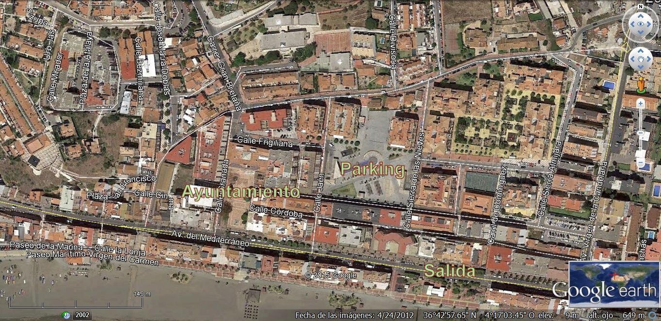
Salida – Oficina de Turismo Municipal, Paseo Marítimo Virgen del Carmen
GPS 36º42´52.81”N 4º16´58.79”O
Parking Subterráneo – Plaza de la Constitución, C/Frigiliana
GPS 36º42´57.65”N 4º17´03.45”O

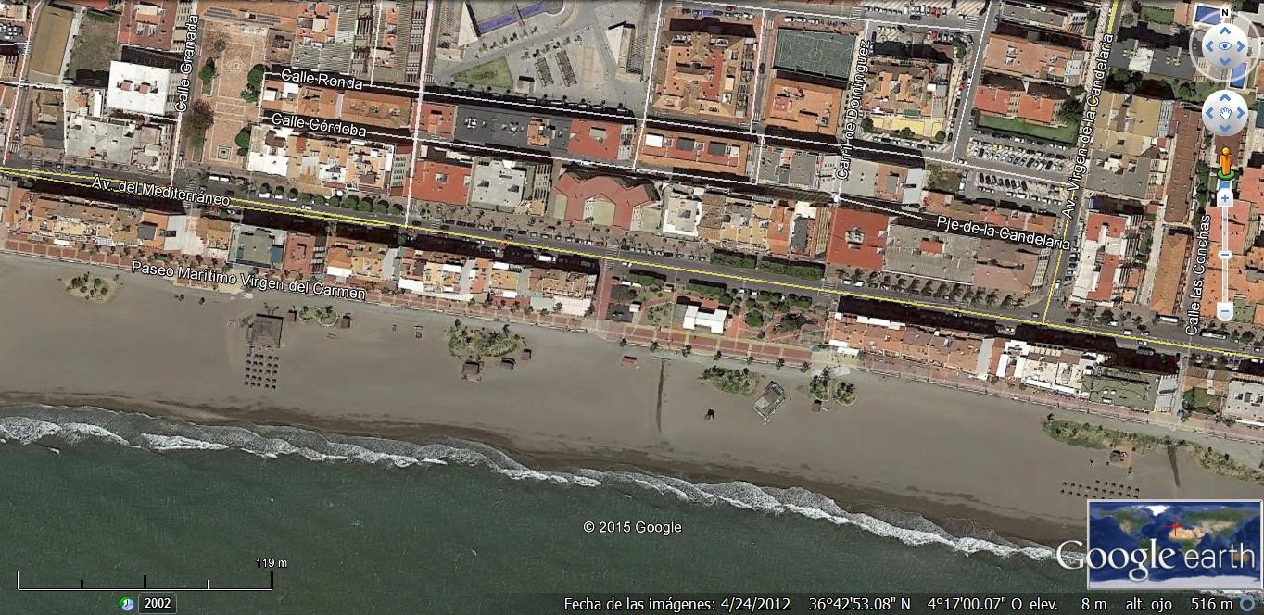
Panorámica Paseo Marítimo Virgen del Carmen y Of.Turismo – Salida – Dorsales y Guardarropa .

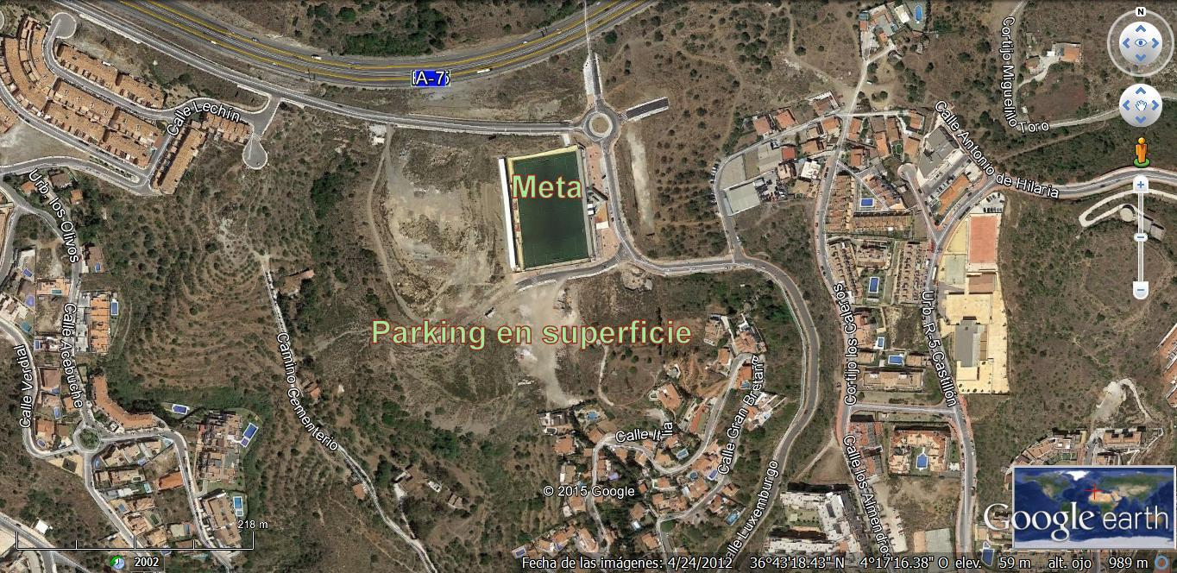
Meta en Campo de Futbol C.D. Rincón y Aparcamiento en Superficie, Guardarropa, Vestuarios, Duchas, Atención Post Carrera
GPS 36º43´18.83”N 4º17´17.53”O
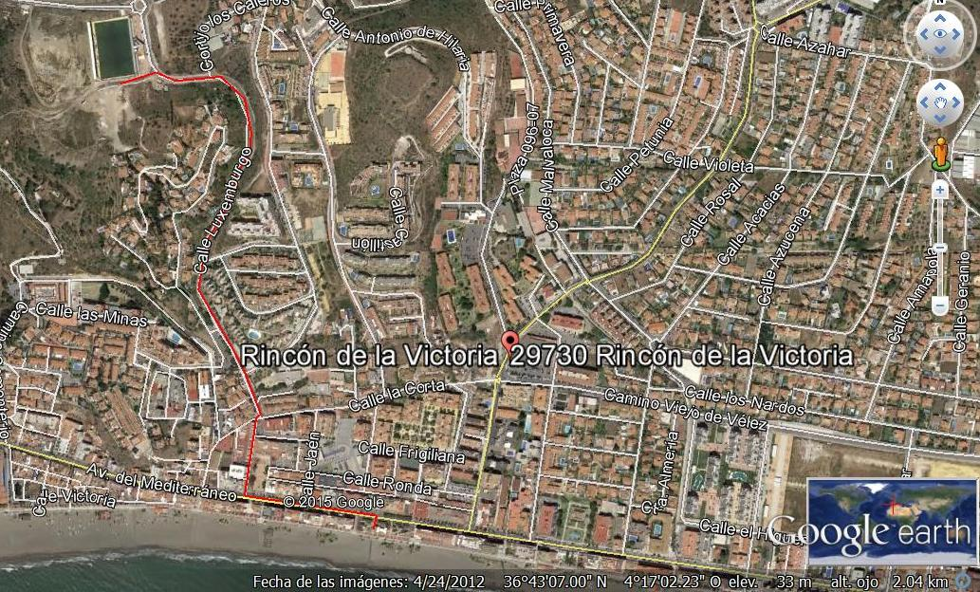
Ruta Campo de Futbol – Salida, total 1.27 Kms.

Circuito :
Salida desde la Oficina de Turismo de Rincón de la Victoria en Paseo Marítimo Virgen del Carmen, enfila el camino de tierra del Paseo Marítimo hacia el río Granadillas, a partir de esta zona sube el río hasta el desvío del sector del Tío Cañas, tras la subida a este sector (292 m) comienza de nuevo el descenso hacia el río con nueva subida por el mismo hasta encontrar la desviación hacia el cerro Salazar- Capitana, se asciende y encontramos allí la Meta Volante de Montaña (495 m), tras esto descenso y desvío por el monte , hacia la meta en el Campo de Futbol de C.D. Rincón.
En las zonas de río y en algunos caminos que se atraviesan el tráfico rodado está abierto (Cortijos, accesos a Fincas, etc…) por lo tanto en estas zonas se ruega extremar la precaución y circular por la derecha.
Todo el circuito esta balizado con cinta plástica y carteles con flechas y avisos, así como señales de punto kilométrico, Existen zonas protegidas por mallas, el corredor esta obligado a transitar por los senderos marcados.
Desde una Baliza siempre se ve la siguiente se ruega prestar atención y seguir el sendero marcado, seguimos a las señales y no al corredor que llevamos delante y que nos puede inducir a error, en caso de no ver señales estamos fuera del circuito y hay que volver sobre los pasos dados.
En todos los puntos importantes y cada cierta distancia se encuentran voluntarios a disposición de corredores.
Protección Civil estará dentro del circuito.
En caso de necesidad de auxilio acudan a los voluntarios.
Todo corredor debe prestar auxilio a quien lo necesite y avisar a los voluntarios de las incidencias que aprecie.
Este Trail debe ser sostenible, se supone a todo corredor de Trail el amor por la naturaleza, se ruega no tiren ningún desecho fuera de las zonas permitidas, el corredor se compromete a no perjudicar la flora y la fauna.
En caso de ser alcanzado por el corredor escoba este decidirá si el participante puede continuar o no ya sea por estado físico o por tiempo, en caso de que se decida la finalización se le indicará una vía de escape.
Una vez sobrepasado por el corredor escoba el participante esta fuera de la carrera y transita bajo su responsabilidad.
Los corredores retirados deben de hacerlo constar a algún voluntario.
Tiempo máximo de Carrera 5 horas.
Se establecerán determinadas zonas de control de tiempo en las que si al pasar se ha sobrepasado el tiempo estipulado se le dará al corredor una vía alternativa de salida del circuito, esto será informado más adelante.

Servicios al Corredor :

En la Salida se dispone de Vehículo Guardarropa que llevará todas las pertenencias a zona de meta.
En la salida no existen vestuarios.
En la Salida están a disposición los Aseos de la playa, abiertos para la competición.
En el circuito se dispone de cuatro avituallamientos 2 líquidos y dos sólido/líquido.
En meta se encuentra el Avituallamiento Catering final y zona de recepción de corredores post carrera.
En Meta se encuentra el Guardarropa.
En Meta existen Vestuarios y duchas Masculinos y Femeninos.
Parking habilitado para corredores y familiares en zona de Meta.
Servicio Médico en zona de Meta.
Area de Fisioterapia en zona de Meta.
En zona de Meta se habilitará una zona para espectadores y familiares.
Familiares y Espectadores no deben entrar en zona de corredores.
Hay Bar Habilitado para Familias y espectadores.

Suspensión de la Carrera :
El Evento solo podrá ser suspendido porque la autoridad así lo dictamine o por motivos de seguridad (peligro para los corredores), ningún otro factor incluyendo los climatológicos podrán hacer que se suspenda la prueba.
En caso de suspensión quedará abierta la zona de recepción de corredores, el avituallamiento final y la entrega de dorsales y bolsas de corredor con el horario oficial de la competición, 10.00 – 15.00 horas, para que todo aquel inscrito que así lo desee retire su bolsa y consuma los productos del avituallamiento.
El Trail quedará suspendido definitivamente sin posibilidad de aplazamiento por motivos de gastos realizados, personal contratado, acuerdos llegados, materias perecederas, etc…. Así como por lo complicado del calendario para su reubicación.
Está prohibida la publicidad no autorizada por la organización en el tramo de circuito.

Este Reglamento corresponde a la versión 1.0 publicada en Setiembre de 2016, cualquier cambio del mismo o publicación de un nuevo reglamento será debidamente anunciada en www.atletismorincon.com y en las cuentas de Facebook correspondientes.

Cualquier consulta o incidencia pueden realizarla a capitana@atletismorincon.com



